 | Spoštovani starši! | 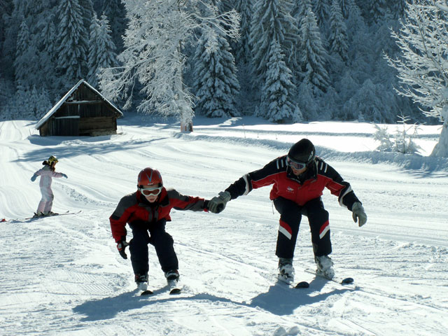
Zimska šola v naravi za učence 6. razreda bo potekala od ponedeljka, 10., do petka, 14. 2. 2020. Učenci bodo bivali v hotelu Alpina. Tečaj smučanja bodo opravljali pod vodstvom učiteljev OŠ Hinka Smrekarja in vaditeljev. Poleg zimskih športov bomo izvajali še vsebine iz naravoslovja oz. preživetja v naravi.

Odhod na zimovanje je v ponedeljek, 10. 2. 2020, ob 8. uri izpred šole. Prevoz bo organiziran z avtobusom. V Ljubljano se bomo vrnili v petek, 14. 2. 2020, okoli 15. ure.

Seznam opreme, ki jo morajo imeti učenci s seboj:

Oblačila in obutev: | Smučarska oprema:
- toplo spodnje perilo,  - hlačne nogavice, tople dokolenke,  - nogavice,  - puli, tople srajce, majice in debelejši pulover,  - topla kapa, šal in rokavice,  - toplejša trenirka,  - močnejši čevlji za pohode,  - sobni copati ali natikači,  - pižama,  - papirnati robčki,  - platnena vreča za umazano perilo,  - pribor za osebno higieno, zaščitno mazilo za ustnice in zaščitna krema za obraz. | - smuči, smučarske palice, smučarski čevlji,  - čelada in smučarska očala,  - smučarsko oblačilo ali smučarski kombinezon,  - 2 smučarske rokavice.
 | Ostalo:
 | - lučka za nočni pohod
 | Za razvedrilo in učenje:
- pisalni in risalni pribor,
- zvezek in ravnilo,
- družabne igre,
- knjiga,
- nekaj žepnine (≈10 EUR).
Osebni dokumenti:
- zdravstvena kartica,
- naslov in telefonska številka kraja, kjer bodo starši v času tabora,
- lahko naslovi prijateljev in sorodnikov.
DOMA NAJ OSTANEJO:
elektronske igrice, razni CD, MP3, PSP ipd.

O navedenih športnih in razvedrilnih rekvizitih naj se učenci predhodno dogovorijo v razredu in si jih med seboj porazdelijo; tako si bodo popestrili prosti čas med bivanjem v domu.

PRIPOROČAMO:
Vsa oprema naj bo v velikem nahrbtniku ali potovalni torbi, copati pa na vrhu, da jih bodo lahko ob prihodu takoj uporabili.

V Ljubljani, 11. 9. 2019

